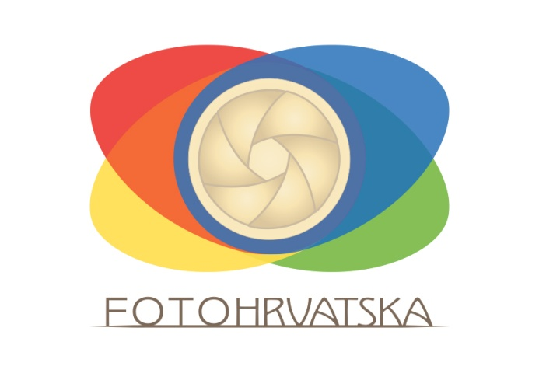
O Foto Hrvatskoj
FOTO HRVATSKA je mladi i već sada sjajno prihvaćen projekt od strane naših partnera i krajnjih korisnika – sa već oko 100 realiziranih radionica širom RH i okolici). Osnovana je 01.04.2016. sa ciljem unaprijeđenja kvalitete života kroz osvještavanje kreativnih potencijala u nama i kroz približavanje ljepota koja nas okružuje kroz foto edukacije,izlete,foto šetnje..Idejni začetnici projekta (ujedno i vlasnici obrta) su Sanja Grgić Ćurić (diplomirana novinarka) i Nikola Ćurić (diplomirani odgajatelj). Sanja je autorica više vrhunskih fotomonografija i turističkih vodiča (NP Plitvička jezera,NP Brijuni, NP Paklenica..)koje je kroz godine realizirala sa najvećim izdavačem takvog materijala u HR , dok je Nikola edukacijski menadžer odnosno dugogodišnji renomirani rukovoditelj u kulturi. Sa pokretanjem svog projekta Foto Hrvatske, Sanja i Nikola pokrenuli su i stvorili potpuno novu kvalitetu. Već sad su naše turneje fotoradionica po opsežnosti realizacije (višemjesečne turneje realizirane kroz vlastito ugovaranje i realizaciju angažmana u mnoštvu gradova i mjesta) apsolutno rekordne u Hrvatskoj i susjednim zemljama !
O Fotoradionicama „Svijet u bojama“
Fotoradionica "Svijet u bojama" pod stručnim vodstvom dipolomirane novinarke Sanje Grgić Ćurić 2016., 2017. i 2018. godine doživjela je pravi procvat. Nakon višegodišnjih radionica u Zagrebu, osnivanjem Foto Hrvatske 2016.god. i velikim turnejama od oko 100 radionica širom Hrvatske i u susjednoj Bosni i Hercegovini - projektom koji je svojima opsegom i realizacijom jedinstven i dosad neviđen u Hrvatskoj, svrha fotoradionica zasjala je u punom svjetlu. Usporiti korak, uočiti ljepotu oko nas, istaknuti ljepotu svakog pojedinog kraja Svijeta u kojem se radionica događa, te pod stručnim vodstvom voditeljice fotografski ovjekovječiti trenutak i ljepotu cilj je i svrha ovih radionica. Povezujemo mlade i odrasle, obitelji, članove lokalnih zajednica i kroz foto druženja kreiramo određen broj kvalitetnih fotografija koje se kao kruna radionice izlože na završnoj svečanoj izložbi najboljih radova koja je sastavni dio radionica i koja je mnogim polaznicima često i prva izložba u životu.
Pridružite nam se na našem putu otkrivanja ljepote u svakom od nas i svijetu koji nas okružuje !
Facebook: Foto Hrvatska

